|  |  |
| --- | --- |
| **案卷号** |  |
| **日期** |  |

到云

**移动端APP产品需求说明书**

作 者： 方耿超、刘浩、吴海杰、王锦扬

完成日期：

签 收 人：

签收日期：

修改情况记录：

|  |  |  |  |  |
| --- | --- | --- | --- | --- |
| 版本号 | 修改批准人 | 修改人 | 安装日期 | 签收人 |
| V1.0 |  |  |  |  |
| V2.0 |  |  |  |  |
|  |  |  |  |  |

**目录**

软件需求说明书 1

目录 2

1 引言 1

1.1 编写目的 1

1.2 范围 1

1.3 定义 1

2 项目概述 2

2.1 产品描述 2

2.2 产品功能 2

2.3 用户特点 2

2.4 条件约束  3

2.5 产品信息结构图 3

2.6 业务流程 4

3 具体需求 4

3.1 注册功能 4

3.2 登录功能 4

3.3 签到功能 5

3.4 创建班课功能 5

3.5 加入班课功能 5

4 页面设计 6

4.1 基本界面 6

4.1.1 登录界面 6

4.1.2 注册界面 7

4.1.3 忘记密码界面 8

4.1.4 “我的”界面 9

4.1.5 用户信息 10

4.2 班课界面 11

4.2.1 班课（教师端） 11

4.2.2班课（学生端） 12

4.2.3 创建班课 13

4.2.4 班课详情页 17

4.2.5 加入班课 19

4.3 签到界面 30

4.3.1 签到（学生端） 30

4.3.2 签到（教师端） 32

# 1 引言

## 1.1 编写目的

本需求文档的目的是说明学生签到系统在学生端、教师端、管理员端上运行的性能要求及要实现的功能，为进一步的产品设计与实现打下基础。本文档以文档的形式将用户对系统的需求初步固定下来，是与用户沟通的成果，也供用户验收项目是参考。本文档预期读者为：用户、项目管理人员、软件设计人员、编程人员、测试人员等项目相关人员。

## 1.2 范围

说明：

1. 软件名称：到云
2. 本软件集课程查询，成绩管理与课堂考勤一体，用户不必在多个软件切换，增加用户的体验感，同时促进学校等各个部门更加电子化，智能化地管理学生出勤，学生成绩，学校课程等，从而提高学校管理的效率。

## 1.3 定义

身份认证：验证该用户的身份（学生、老师、管理员）

签到码：老师发布的签到数字码或者二维码

我的签到：签到历史（课程、时间、课任老师）

我的课程：教师端为教课课程，学生端为课程表

课堂考勤：教师端发布考勤信息

# 2 项目概述

## 2.1 产品描述

本产品为学生管理系统,目的在于管理学生的信息.由五个模块组成,为个人信息模块,消息模块,签到模块,资源模块,讨论模块。

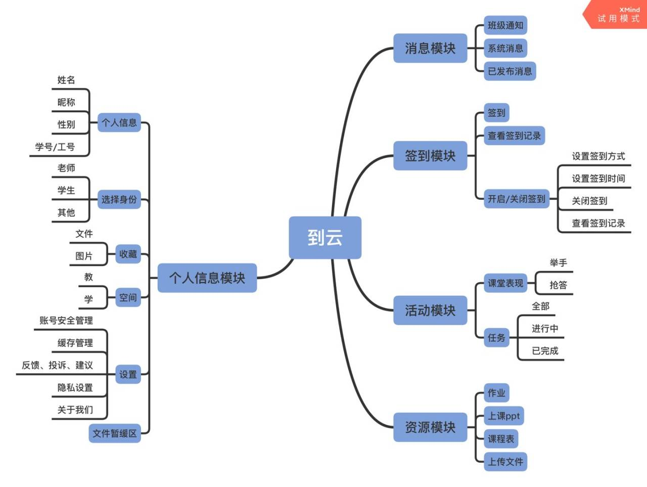

## 2.2 产品功能

通过本软件学生可以通过二维码加入老师的班课，自我信息管理，进行签到，查看课表，查询成绩；老师可以创建班课，发起（关闭）签到，查看学生签到情况，管理学生所得签到成绩等考勤相关的事务，管理员可以查看学生信息，分析老师课堂状态，为学校设置合理的作息时间。

## 2.3 用户特点

本系统是面向学校学生信息管理而开发的，由于系统的界面清晰、美观，操作简单、方便，所以操作人员只需要具备一定的电脑操作技能即可。管理员（维护人员）不需要任何数据库专业技能知识。本系统可以极大的提高工作效率、保证学生最大的出勤率，预期使用频度较高。

## 2.4 条件约束

应用本系统必须是学校老师、学生和开发人员，系统结合学生自身情况，对学生信息管理业务中学生信息、课程信息， 签到情况等查询、维护提供完全的计算机管理，只实现以下功能: 学生签到，查看学生签到情况，学生信息管理，学生信息添加。系统管理员在使用的基础上还可以对用户进行管理（清除学生签到人员列表）。

## 2.5 产品信息结构图

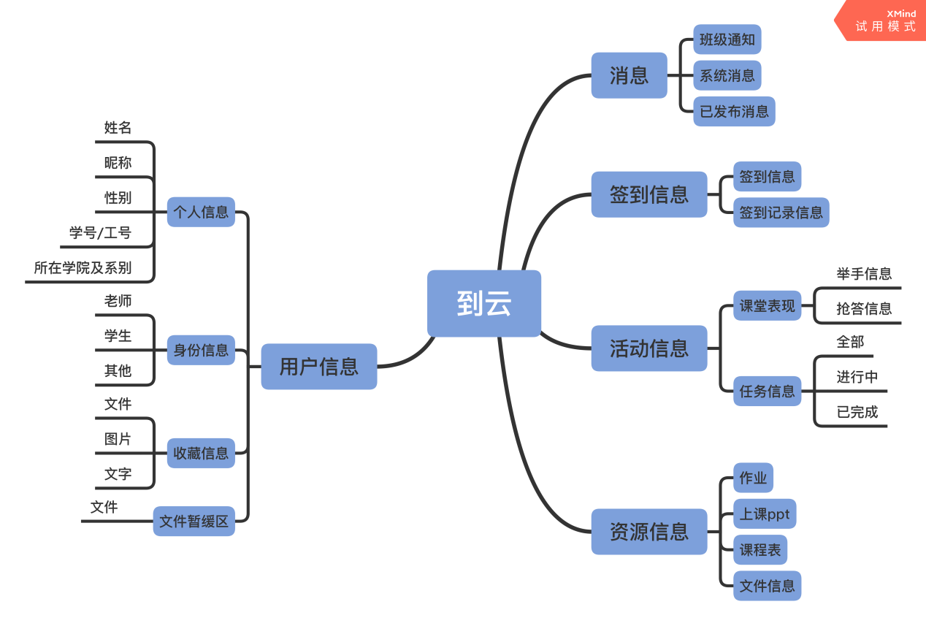

## 2.6 业务流程

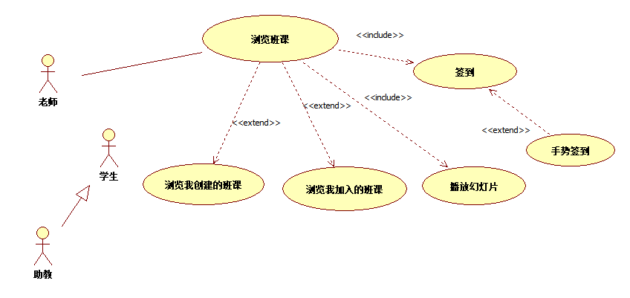

# 3 功能详细需求

## 3.1 登录/注册

### 3.1.1 账号密码登录

* **用户场景：**用户在未登录的状态下打开到云APP，需要进行用户身份认证
* **优先级：**高
* **输入/前置条件：**用户在未登录的状态下打开到云APP，点击任意一个未登录功能受限键则可以跳转到该页面。

|  |  |
| --- | --- |
| * **基本事件流** | 1.APP显示登录表单页面，表单中包含文本框:输入手机号码，页面中包含退出当前页面的按钮  2.用户输入11位手机号码，输入密码登录  3.点击登录按钮，进行登录 4.登录成功，进入APP首页 |

* **页面逻辑：**

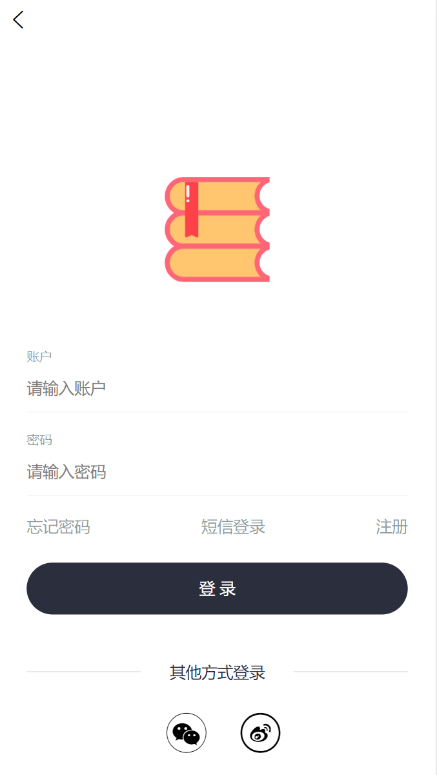

1. 输入正确的用户名，一般为手机号。
2. 密码输入框，用于输入密码。
3. 检查用户输入的账号信息是否正确，正确则执行登录操作，错误提示用户。
4. 跳转到忘记密码页面
5. 短信登陆按钮，切换到短信登录页面
6. 微信或者微博登录

* **输出/后置条件：**
  1. 输入正确的账号和密码点击【登录】按钮则登陆成功，跳转到到云APP主页
  2. 点击【短信登陆/注册】按钮切换到短信登陆/注册页面
  3. 点击【忘记密码】按钮切换到忘记密码页面

### 3.1.1 短信验证登录

* **用户场景：**用户在未登录的状态下打开到云APP，需要进行用户身份认证
* **优先级：**高
* **输入/前置条件：**用户在未登录的状态下打开到云APP，点击任意一个未登录功能受限键则可以跳转到该页面。

|  |  |
| --- | --- |
| * **基本事件流** | 1.APP显示登录表单页面，表单中包含文本框:输入手机号码，页面中包含退出当前页面的按钮  2.用户输入11位手机号码，点击发送验证码，获取验证码并输入  3.点击登录按钮，进行登录 4.登录成功，进入APP首页 |

* **页面逻辑：**

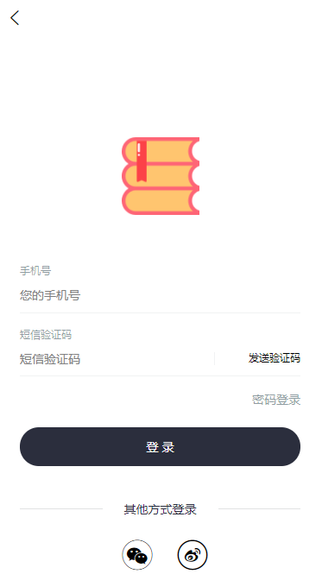

1输入正确的用户名，一般为手机号

2验证码输入框，用于输入密码。

3获取手机验证码，验证码将以短信形式发送至手机号。

4检查用户输入的账号信息是否正确，正确则执行登录操作，错误提示用户。

5密码登录按钮，切换到账号密码登陆页面

6其他登录方式

* **输出/后置条件：**

1. 输入正确的账号和密码点击【登录】按钮则登陆成功，跳转到到云APP主页
2. 点击【密码登录】按钮切换到密码登录页面

### 3.1.2 注册

* **用户场景：**用户在未登录的状态下打开到云APP，点击【注册账号】按钮
* **优先级：**高
* **输入/前置条件：**用户在未登录的状态下在登陆页面点击【注册账号】按钮
* **页面逻辑：**
* 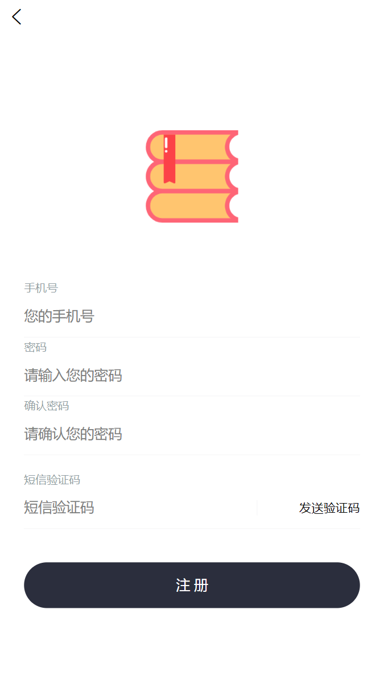

1. 输入符合规范的手机号
2. 获取验证码按钮，用于验证手机号
3. 输入符合规范的密码
4. 再次确认符合规范的密码
5. 注册按钮，检查用户输入的手机号、用户名、密码是否符合规范，正确则执行注册操作，错误则提示用户

* **输出/后置条件：**

1. 点击【注册】按钮，如果用户填写的信息符合规范，且注册成功则跳转到到云APP主页
2. 当用户输入的信息错误时给出相应提示

### 3.1.3 找回密码

* **用户场景：**用户打开到云APP未登录的状态下在登录页面点击【找回密码】按钮
* **优先级：**低
* **输入/前置条件：**用户在未登录的状态下打开到到云APP，在登陆页面点击【找回密码】按钮
* **页面逻辑：**

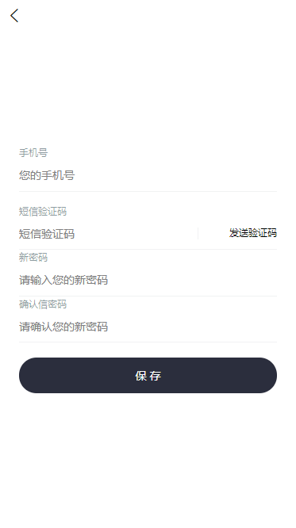

1. 输入注册时的手机号。
2. 获取验证码按钮，用于收集验证。
3. 输入新密码
4. 点击【确定】按钮后向手机号发送验证码短信，通过验证码重置密码

* **输出/后置条件：**

1. 用户输入手机号码存在错误给出相应提示
2. 点击【发送验证码】按钮，向用户手机发送验证码短信
3. 点击【保存】按钮，保存密码
4. 点击【返回】按钮返回登录页面

## 3.2 学生端

### 3.2.1 加入班课

* + 用户场景：学生通过老师提供的课程号或者二维码加入到老师创建的班课中
  + 优先级：高
  + 页面逻辑：

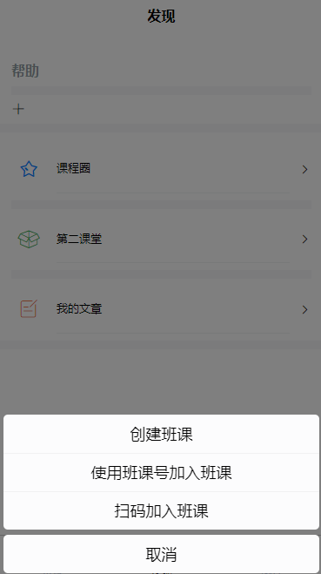

图3.1 学生进入班课

1.进入输入班课号加入班课界面。

2.进入扫二维码入班课界面。

3.取消按钮，返回上一页面。

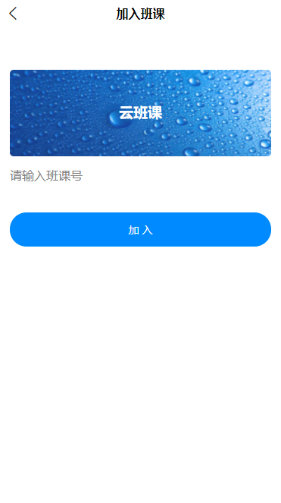

图3.2 学生进入班课

1.输入班课号。

2.加入按钮，进入班课号对应班级界面。

3.返回按钮，返回上一页面。

* + 输入/前置条件：用户已登录，且用户身份为学生
  + 输出/后置条件：如果输入的班课号正确，则将用户添加到班课中，并提示用户加入班课成功，否则提示用户重新输入；如果扫描了教师分享的二维码，则将用户添加到班课中，并提示用户加入班课成功，否则提示用户重新扫描。

### 3.2.2 签到

* + 用户场景：学生签到按钮进行签到
  + 优先级：高
  + 页面逻辑：

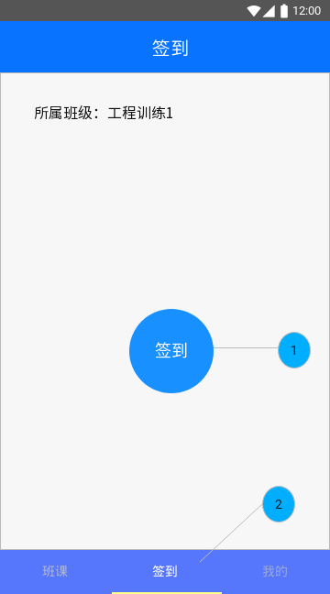

图3.2.1 学生一键签到

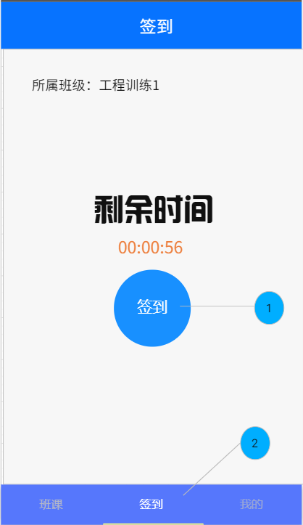

图3.2.1 学生限时签到

1.签到按钮，点击完成签到。

2.签到导航栏，点击进入签到界面。

* + 输入/前置条件：用户已登录，且用户身份为学生
  + 输出/后置条件：签到信息将保存的数据库中。

### 3.2.3 查看个人信息

* + 用户场景：用户登录后进入“我的”页面，显示用户的昵称信息和经验值信息，再点击昵称一栏，进入用户信息页面。在用户信息页面可以编辑自己的基本信息，包括头像、姓名、昵称、出生年份、性别、你所在的学校及院系、你的身份、学号/工号等内容，编辑完毕后点击保存即可。
  + 优先级：高
  + 页面逻辑：

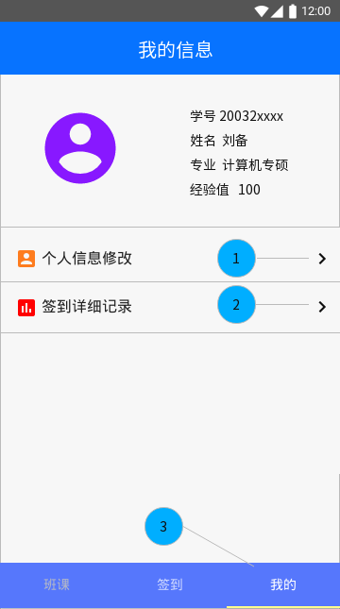

图3.3 学生查看个人信息

1.个人信息修改按钮，点击完成个人信息的修改。

2.签到详细记录按钮，点击查看个人签到详细记录。

3.“我的”导航按钮，点击进入我的信息页面。

* + 输入/前置条件：用户已登录，且用户身份为学生

### 3.2.4 查看个人签到详细记录

* + 用户场景：学生查看自己的签到详细记录
  + 优先级：高
  + 页面逻辑：

我的信息界面点击签到详细记录按钮进入个人签到详细记录，如下图：

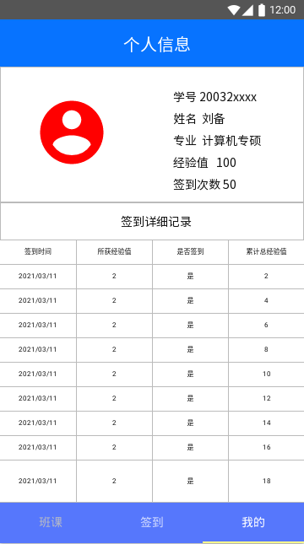

图3.4 查看详细签到记录

* + 输入/前置条件：用户已登录，且用户身份为学生
  + 输出/后置条件：输出特定学生签到详细记录

## 3.3 教师端

### 3.3.1 查看班课列表与创建班课

* + 用户场景：用户登录后进入班课列表页面，根据用户的身份的不同，分为教师端和学生端。教师端的班课列表页面分为“我创建的”和“我加入的”两个模块，分别点击两个模块，可以分别看到该用户所加入和所创建的班课。点击右上角的“+”按钮，弹出创建班课和加入班课两个选项。点击对应的选项，分别可以进入创建班课页面和加入班课页面。在班课列表页面点击对应的班课，可进入对应的班课详情页，可分别点击成员、活动、消息、详情栏。点击“发现”和“我的”分别进入“发现”页面和“我的”页面。

用户在班课列表页面点击对应的班课，可进入对应的班课详情页面。在成员一栏可以发起签到，并显示成员列表，列表默认按经验值高低排序，点击对应的成员，可进入对应的成员信息页面。点击发起签到，进入发起签到页面，可选择一键签到、手势签到、手工登记三种方式，并显示历史签到记录，点击对应的签到记录进入签到结果页面。一键签到可选择限时时间，点击开始，发布签到。手势签到同样可选择限时时间，并可设置最多错误次数，最后绘制手势，点击创建手势，发布签到。签到结果页面分别统计了未签到学生和已签到学生的成员列表，点击对应的成员，可进入对应的成员信息页面。

在活动一栏，可以查看全部任务和已结束任务，点击右上角的“创建”按钮，进入创建活动页面。创建活动页面可填写相应的信息并创建活动。

在消息一栏，可以查看消息。

在详情一栏，可以查看班课的基本信息，可以点击退出班课，弹出提示框，是否确认退出，若是则进入班课列表页

* + 优先级：高
  + 页面逻辑：

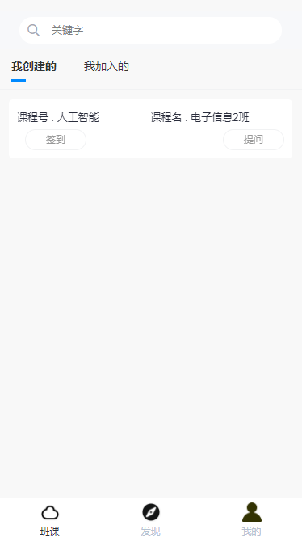

图 12 班课列表(教师端)

点击右上角的“+”按钮，弹出创建班课和加入班课两个选项。点击对应的选项，分别可以进入创建班课页面和加入班课页面。

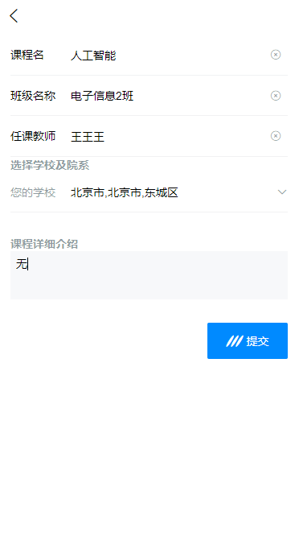

图 13 创建班课

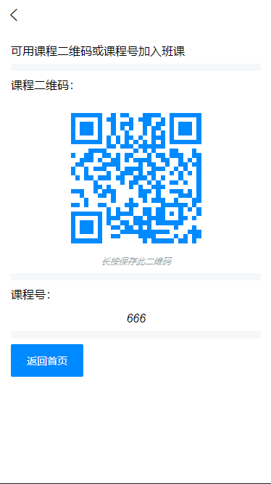

图 13 加入班课

在班课列表页面点击对应的班课，可进入对应的班课详情页，可分别点击成员、活动、消息、详情栏。

### 3.3.1 查看班课成员信息

* + 用户场景：教师查看班课成员信息
  + 优先级：高
  + 页面逻辑：

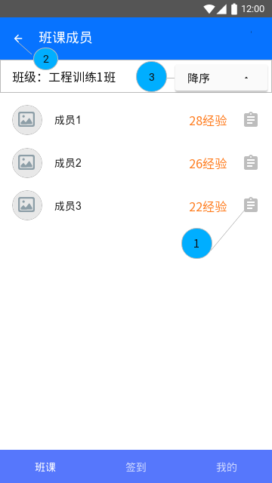

图3.5 班课成员

1.点击查看成员详细信息

2.返回按钮，返回班课管理页面

3.将成员按经验值排序，可选降序/升序。

* + 输入/前置条件：已登陆教师端、学生端
  + 输出/后置条件：输出特定班级内成员数据
  + 页面流程图：

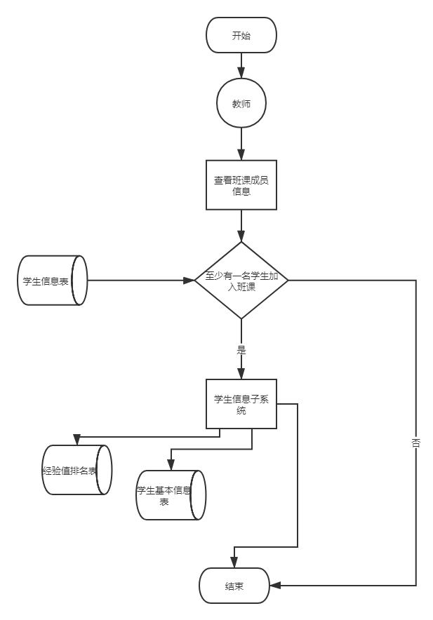

图3.6 查看班级成员信息流程图

### 3.3.2 查看各班课信息

* + 用户场景：教师查看各班课信息
  + 优先级：高
  + 页面逻辑：

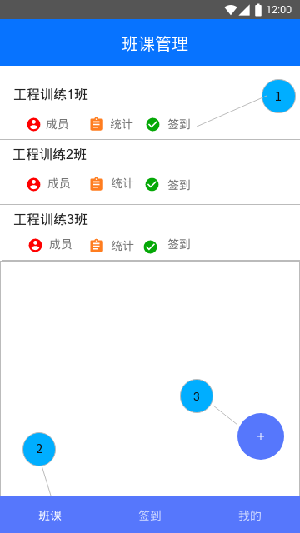

图3.7 班课管理

1.点击“成员”，查看班级内成员信息，进入班级成员页面。

点击“统计”，查看班级签到统计信息。

点击“签到”，进入此班级发起签到页面。

2.点击“班课”导航，进入本班课管理页面。

3.点击添加班课按钮，输入班课号即可添加新的班课。

* + 输入/前置条件：已登陆教师端
  + 输出/后置条件：输出特定班级信息

### 3.3.3 班级学生经验值（学号）排序

* + 用户场景：班级学生按经验值（学号）升序（降序）排列
  + 优先级：中
  + 页面逻辑：

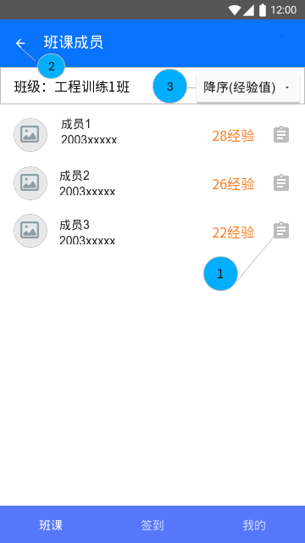

图3.8 班课成员查看

1.点击查看成员详细信息

2.返回按钮，返回班课管理页面

3.将成员（学号）按经验值排序，可选降序/升序。

* + 输入/前置条件：已登陆教师端或学生端
  + 输出/后置条件：输出特定班级成员，按经验值有序排列
  + 页面流程图

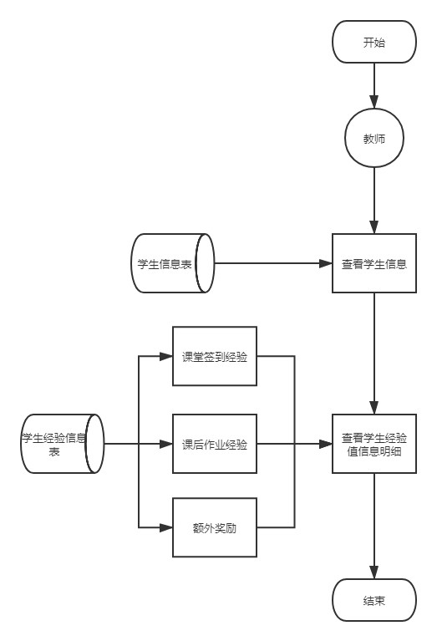

图3.9 查看班级成员经验值排序流程图

### 3.3.4 查看学生签到统计信息

* + 用户场景：教师查看某学生签到统计信息
  + 优先级：高
  + 页面逻辑：

点击成员详情页面后会显示的个人信息如下：

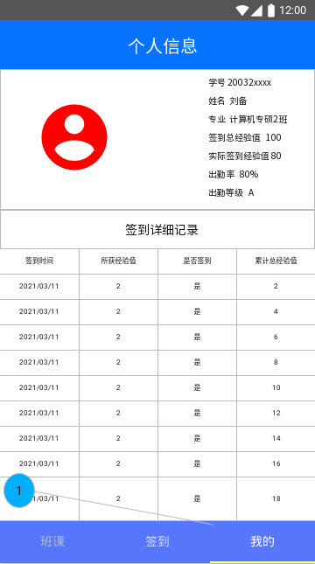

图3.10 成员签到统计信息查看

可以查看成员个人信息（学号、专业、班级），签到的总经验值，实际签到经验值，出勤等级，出勤率，以及经验值获取明细。

* + 输入/前置条件：已登陆教师端
  + 输出/后置条件：输出特定成员签到统计记录
  + 页面流程图：

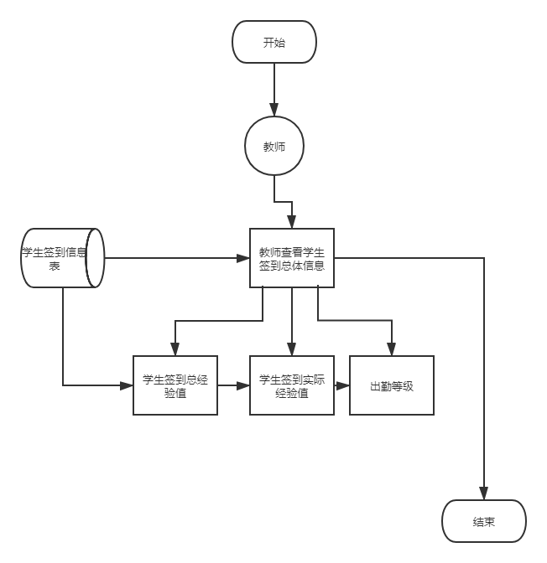

图3.3 查看学生签到统计信息流程图

### 3.3.5 查看学生经验值获取详细记录

* + 用户场景：查看某学生经验值获取详细记录
  + 优先级：中
  + 页面逻辑：

点击成员详情后进入学生个人信息页面。



图3.11 成员经验值详细获取记录查看

* + 输入/前置条件：已登陆教师端或学生端
  + 输出/后置条件：输出特定学生经验值获取详细记录
  + 页面流程图：



图3.12 查看学生经验值获取详细信息流程图

### 3.3.6 修改学生经验值

* + 用户场景：修改（增加/减少）某学生经验值
  + 优先级：高
  + 页面逻辑：

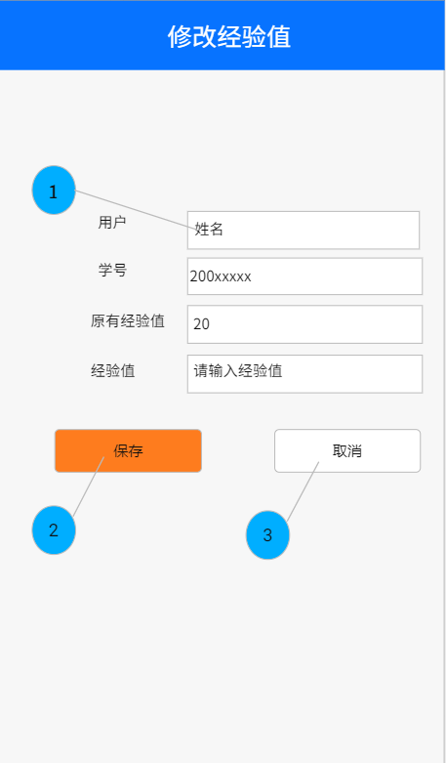

图3.13 修改成员经验值

1.填写学生用户名

2.保存按钮，将修改后的数据存入数据库

3.取消按钮，取消当前操作并返回上一页面。

* + 输入/前置条件：已登陆教师端
  + 输出/后置条件：输出特定学生修改后的经验值并添加值经验值获取历史记录
  + 页面流程图：

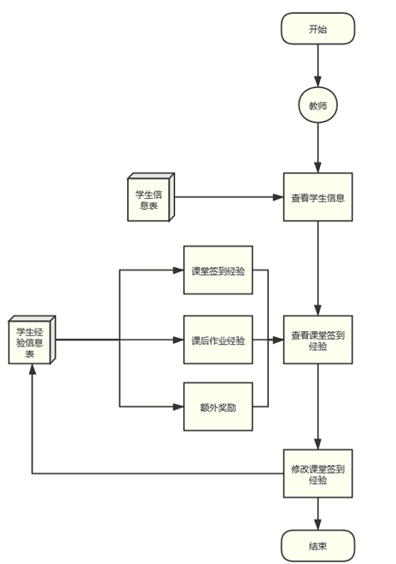

图3.14 修改学生经验值流程图

### 3.3.7 发起班级签到

* + 用户场景：教师在特定班级发起签到
  + 优先级：高
  + 页面逻辑：

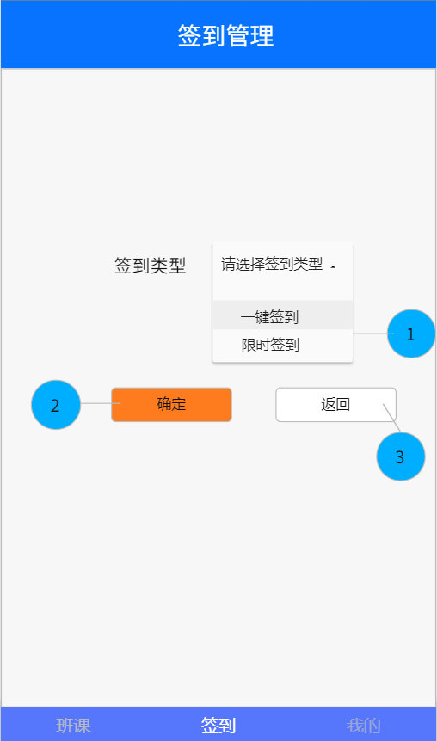

图3.15.1 签到管理类型选择

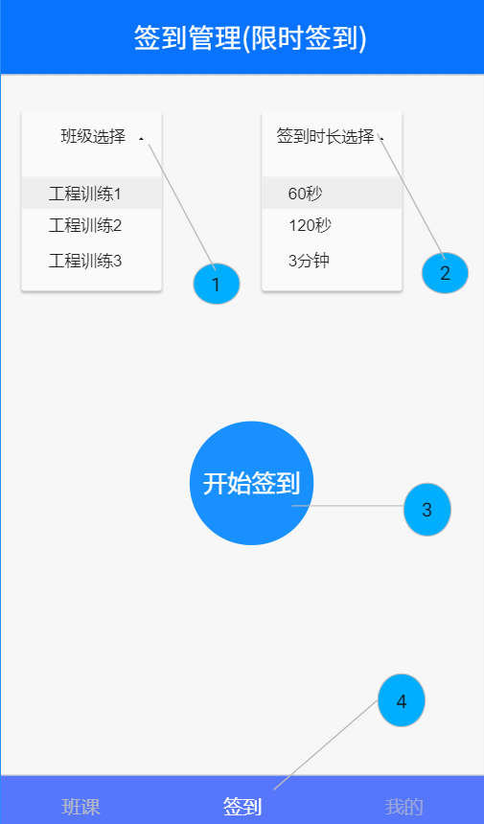

图3.15.1 限时签到管理

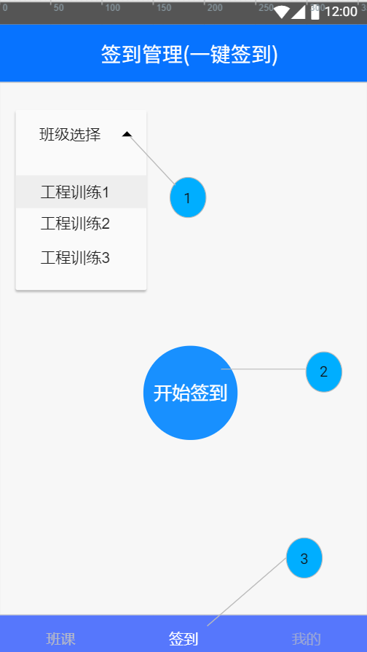

图3.15 一键签到管理

1.选择一键签到或者限时签到

2.选择发起签到的班级，若选择了限时签到，则还需选择限时签到的时长

3.开始签到按钮，点击将发起签到。再次点击结束签到。

4.“签到”导航栏，点击将定位至签到管理页面。

* + 输入/前置条件：已登陆教师端
  + 输出/后置条件：输出特定学生修改后的经验值并添加值经验值获取历史记录